**CHECK POINT 使用文档**

**作者：刘连友**

**时间：2021/4/26**

**版本：1.0**

1. **先在场景中创建一个Trigger**
2. **在TriggerTaskComponent里面添加一个新的TemplateTask**

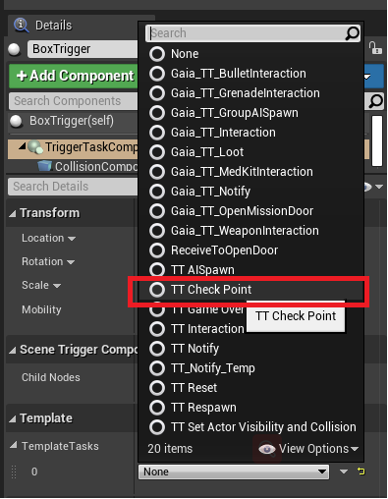

1. **配置Level，设定一个值，这个值可以是任意一个整形值。**

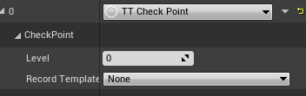

**这个level值就是代表这个checkpoint的层级，高的层级会覆盖低的层级**

1. **配置RecoredRmplate。**

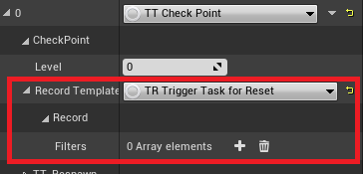

**这个值的用处是：记录这个当玩家在这个task复活后需要做的事情，比如这里显示的TriggerTaskForReset是用来当玩家复活后，会重置所有的在CheckPoint被玩家碰到之后的激活的Task。**

**目前只有这个TriggerTaskForReset的类型可供配置，等之后有特殊的需求了，那么我会新添加一个类型。**

1. **其他的共用配置请参考GaiaTrigger文档**